|  |  |
| --- | --- |
|  | **Министерство науки и высшего образования Российской Федерации**  **Федеральное государственное бюджетное образовательное учреждение**  **высшего образования**  **«Московский государственный технический университет**  **имени Н.Э. Баумана**  **(национальный исследовательский университет)»**  **(МГТУ им. Н.Э. Баумана)** |

ФАКУЛЬТЕТ Информатики и систем управления

КАФЕДРА Теоретической информатики и компьютерных технологий

**ЛАБОРАТОРНАЯ РАБОТА № 3**

**ПО КУРСУ:**

***«БАЗЫ ДАННЫХ»***

Студент *Костиков К.О.*

Преподаватель *Вишняков И.Э.*

*Москва, 2024 г.*

Оглавление

1. Постановка задачи 3

2. Практическая реализация 4

# 1. Постановка задачи

Целью данной лабораторной работы является создание реляционной модели.

Для достижения цели были поставлены следующие задачи:

- преобразовать модель «сущность-связь», созданную в лабораторной работе №1, в реляционную модель согласно процедуре преобразования.

- обосновать выбор типов данных, ключей, правил обеспечения ограничений минимальной кардинальности.

# 2. Практическая реализация

На основании модели «сущность-связь», представленной на рисунке 1, была получена реляционная модель, представленная на рисунке 2.

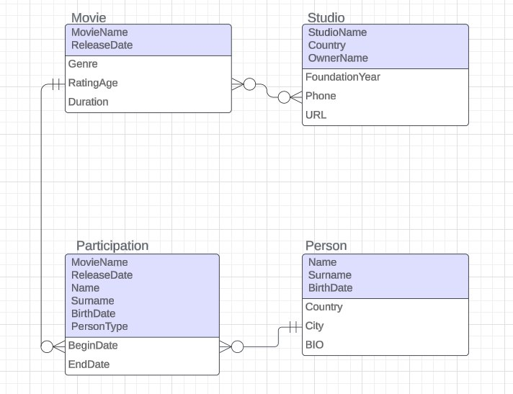Рисунок 1 — модель «сущность-связь»

Рисунок 2 — реляционная модель

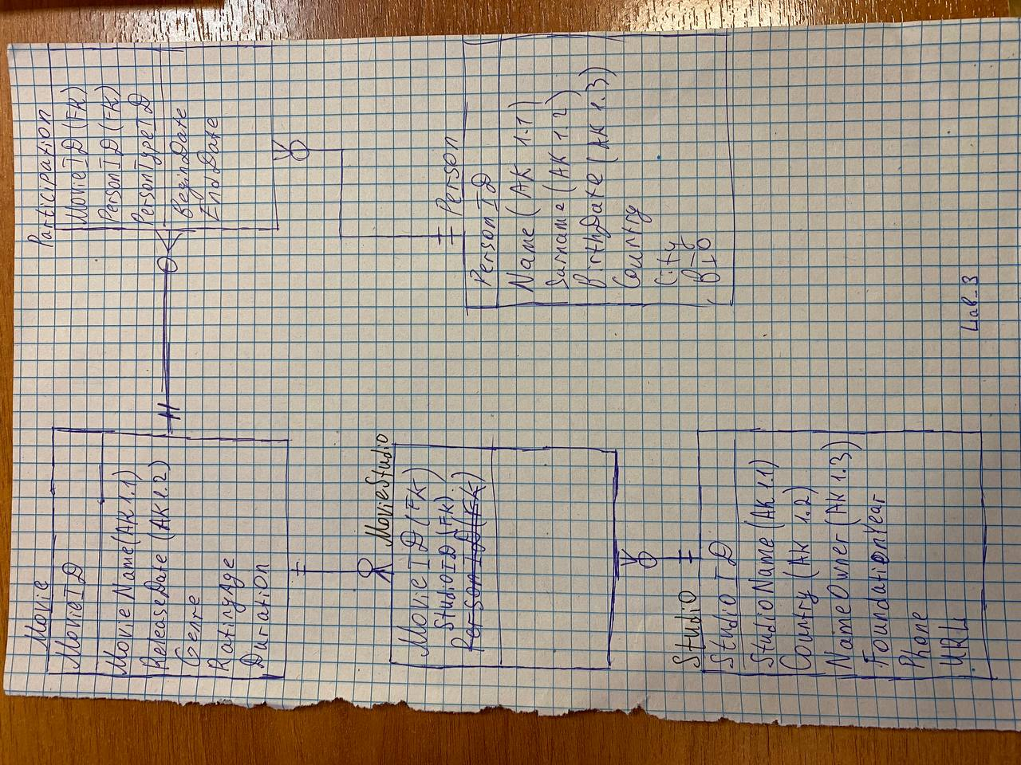

Таблица 1 - Movie

|  |  |  |  |  |
| --- | --- | --- | --- | --- |
| **Название** | **Тип** | **Ключ** | **Null** | **Примечание** |
| MovieID | Int | Первичный | нет | Суррогатный |
| MovieName | Nvachar(50) | Альтернативный | нет | Уникальный (АК 1.1) |
| ReleaseDate | smallDatetime | Альтернативный | нет | Уникальный (АК 1.2) |
| Genre | Nvarchar(100) | - | - | - |
| RatingAge | TinyInt | - | - | - |
| Duration | Int | - | - | - |

Таблица 2 - Participation

|  |  |  |  |  |
| --- | --- | --- | --- | --- |
| **Название** | **Тип** | **Ключ** | **Null** | **Примечание** |
| MovieID | Int | Первичный, внешний | нет | Внешний ключ на Movie |
| PersonID | Int | Первичный, внешний | нет | Внешний ключ на Person |
| PersonTypeID | TinyInt | Первичный | нет | 1 – режиссер, 2 – сценарист, ... |
| BeginDate | smallDatetime | - | - | - |
| EndDate | smallDatetime | - | - | - |

Таблица 3 - Studio

|  |  |  |  |  |
| --- | --- | --- | --- | --- |
| **Название** | **Тип** | **Ключ** | **Null** | **Примечание** |
| StudioID | Int | Первичный | нет | Суррогатный |
| StudioName | Nvachar(25) | Альтернативный | нет | Уникальный (АК 1.1) |
| Country | char(2) | Альтернативный | нет | Уникальный (АК 1.2) |
| NameOwner | Nvachar(25) | Альтернативный | нет | Уникальный (АК 1.3) |
| FoundationYear | smallDatetime | - | - | - |
| Phone | Char(13) | - | - | - |
| URL | Nvarchar(2048) | - | - | - |

Таблица 4 - Person

|  |  |  |  |  |
| --- | --- | --- | --- | --- |
| **Название** | **Тип** | **Ключ** | **Null** | **Примечание** |
| PersonID | Int | Первичный | нет | Суррогатный |
| Name | Nvachar(25) | Альтернативный | нет | Уникальный (АК 1.1) |
| Surname | Nvachar(25) | Альтернативный | нет | Уникальный (АК 1.2) |
| BirthDate | SMALLDATETIME | Альтернативный | нет | Уникальный (АК 1.3) |
| Country | char(2) | - | - | - |
| City | Nvachar(25) | - | - |  |
| BIO | Text | - | - |  |

Таблица 5 - MovieStudio

|  |  |  |  |  |
| --- | --- | --- | --- | --- |
| **Название** | **Тип** | **Ключ** | **Null** | **Примечание** |
| MovieID | Int | Первичный, внешний | - | Часть составного ключа |
| StudioID | Int | Первичный, внешний | - | Часть составного ключа |

В таблицах 5-8 представлены обоснование правил обеспечения ограничений минимальной кардинальности и типы связей.

Таблица 5 - “Movie” к “MovieStudio” идентифицирующая связь М-O 1:N.

|  |  |  |
| --- | --- | --- |
| “Movie” - обязательный родитель | Действия для “Movie” (родитель) | Действия для “MovieStudio” (ребенок) |
| Вставка | - | Подбор родительской записи Movie |
| Изменение первичного или внешнего ключа | Запрещено – у Movie суррогатный ключ | Запрещено |
| Удаление | Каскадное удаление всех MovieStudio | - |

Таблица 6 - “Studio” к “MovieStudio” идентифицирующая связь М-O 1:N.

|  |  |  |
| --- | --- | --- |
| “Studio” - обязательный родитель | Действия для “Studio” (родитель) | Действия для “MovieStudio” (ребенок) |
| Вставка | - | Подбор родительской записи Studio |
| Изменение первичного или внешнего ключа | Запрещено – у Studio суррогатный ключ | Запрещено |
| Удаление | Каскадное удаление всех MovieStudio | - |

Таблица 7 - “Movie” к “Participation” идентифицирующая связь М-O 1:N.

|  |  |  |
| --- | --- | --- |
| “Movie” - обязательный родитель | Действия для “Movie” (родитель) | Действия для “Participation” (ребенок) |
| Вставка | - | Подбор родительской записи Movie |
| Изменение первичного или внешнего ключа | Запрещено – у Movie суррогатный ключ | Запрещено |
| Удаление | Каскадное удаление всех Participation | - |

Таблица 8 - “Person” к “Participation” идентифицирующая связь М-O 1:N.

|  |  |  |
| --- | --- | --- |
| “Person” - обязательный родитель | Действия для “Person” (родитель) | Действия для “Participation” (ребенок) |
| Вставка | - | Подбор родительской записи Movie |
| Изменение первичного или внешнего ключа | Запрещено – у Person суррогатный ключ | Разрешено: возможна замена участника съёмочной группы |
| Удаление | Каскадное удаление всех Participation | - |